臺北醫學大學今日北醫: EAIE前會長Prof. Fiona HUNTER參訪本校第 1 頁，共 1 頁
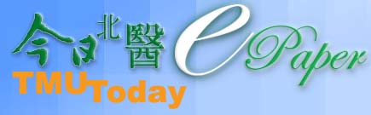
EAIE前會長Prof. Fiona HUNTER參訪本校
歐洲教育者年會（European Association for International Education，EAIE ），其2006～2008 年會長HUNTER 與其夫婿Mr. Giovanni Pessina ，於1月18日蒞校訪問，由本校邱文達校長、張武修國際際長共同接待。歐洲教育者年會為一非營利組織，成立宗旨在推廣和促進歐洲與國際高等教育供國際教育者專業訓練、發行定期刊物與舉辦年度會議等。
其會員由1千8百所以上之國際院校組成，每年在歐洲舉為歐洲地區最重要的國際教育大會。北醫大未來將積極員，並將參加其近期的國際教育展，藉此提昇本校知名國際學生。有興趣進一步了解者，可拜訪EAIE 的網站http://www.eaie.org（文/國際事務處）【圖：左起張武修國際長、Mr. Giovanni Pessina 、Prof HUNTER 、邱文達校長、羅文笙專案經理、趙振瑞副國
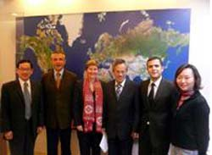
由 joycechin 發表於 February 25, 2010 09:44 PM
收藏此文：
« 北醫大提供全額獎學金，擴大招收優秀國際菁英
2010 年獎學金與入學申請，4月10日截止！| 回到電子報首頁| 「國際急性與長期輻射生物劑量研
絡研討會」於北醫大舉辦，國際輻射專家齊聚一堂»

http://blog.tmu.edu.tw/tmubt/008523.html
2010/3/22

